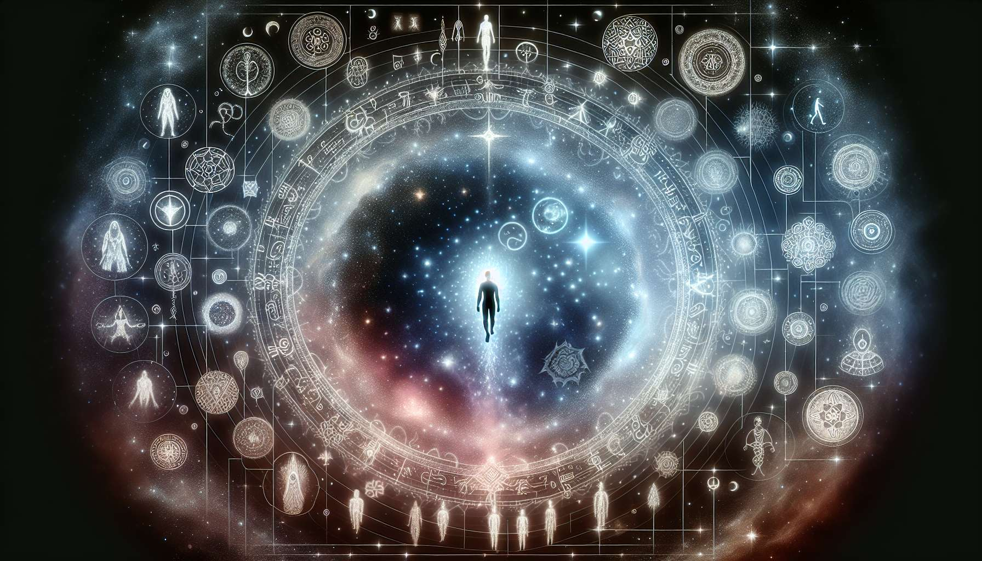

Submódulo 1.2 - Principios y Teorías Subyacentes  
  
A medida que nos adentramos en los principios y teorías subyacentes de la regresión a vidas pasadas (RVP), es esencial comprender que en el núcleo de este proceso terapéutico yace la creencia en la inmortalidad del alma y su viaje a través de múltiples vidas. Teorías sobre el viaje del alma, como las postuladas en las obras de Carl Jung, han insinuado a menudo la existencia de un inconsciente colectivo, donde memorias compartidas y arquetipos existen más allá de la experiencia individual.  
  
El concepto de Jung del inconsciente colectivo podría verse como un almacén para las memorias del alma de vidas pasadas. Esta idea fue explorada y ampliada por otros académicos y terapeutas, llevando al desarrollo de diversas técnicas de RVP diseñadas para acceder a estas memorias profundas, a menudo enterradas. Estas técnicas se basan en la creencia de que problemas en la vida actual de uno pueden ser el resultado de traumas o conflictos no resueltos de vidas anteriores.  
  
Una de estas técnicas es la regresión a través de la hipnosis, un método popularizado por terapeutas como el Dr. Michael Newton, quien exploró la vida entre vidas en su trabajo. La exploración de Newton de las memorias de los sujetos sobre el mundo espiritual proporcionó percepciones sobre las intenciones del alma para la vida actual, sugiriendo que comprender estas intenciones podría conducir a una existencia más plena y con propósito.  
  
Otro principio clave de la RVP se basa en la idea de la justicia kármica. La ley del karma, un elemento vital en el hinduismo y el budismo, postula que las acciones de uno en cualquier vida pueden llevar consecuencias a vidas futuras. Así, la RVP puede revelar patrones de comportamiento o relaciones que tienen sus raíces en experiencias de vidas pasadas, permitiendo que se aprendan las lecciones kármicas y el alma progrese.  
  
La teoría de los 'grupos del alma' o 'almas gemelas' es también un aspecto intrigante de la teoría de vidas pasadas, en la que grupos de almas reencarnan juntas en diversas relaciones y roles para asistir el aprendizaje y la evolución mutuas. Este concepto puede iluminar la naturaleza de las relaciones y atracciones en la vida actual de uno, ofreciendo explicaciones para conexiones profundas o tensiones no resueltas con otros.  
  
Por último, las teorías de la RVP a menudo incorporan la noción de planes de vida o planos que el alma crea para cada encarnación. Estos planes, formulados con la guía de entidades espirituales o del ser superior, se dice que esbozan los objetivos del alma para el crecimiento y la experiencia en la vida venidera. Los clientes que entienden y abrazan sus planes de vida pueden encontrar un mayor sentido de significado y dirección en sus situaciones de vida actuales.  
  
Puntos Clave:  
- La existencia e inmortalidad del alma forman la columna vertebral de la teoría de la regresión a vidas pasadas, con el inconsciente colectivo sirviendo como una puerta de acceso a las memorias de vidas pasadas.  
- Técnicas como la hipnosis han permitido a los terapeutas acceder y explorar las memorias del alma, proporcionando beneficios terapéuticos y percepciones.  
- El concepto de karma sugiere que las acciones y experiencias de vidas pasadas se llevan adelante al presente, influyendo en el viaje actual de uno.  
- Grupos del alma o almas gemelas reencarnan juntos en varias vidas, ofreciendo oportunidades para el crecimiento mutuo y la resolución de dinámicas pasadas.  
- La idea de un plan de vida o plano creado por el alma puede proporcionar a los clientes contexto para los desafíos de su vida, mejorando su comprensión del propósito personal y la evolución.  
- Reconocer y trabajar con estos principios y teorías subyacentes es clave para proporcionar una terapia de regresión a vidas pasadas efectiva y compasiva.